Офицер – это образ жизни: 21 августа в России отмечают День офицера
21.08.2024
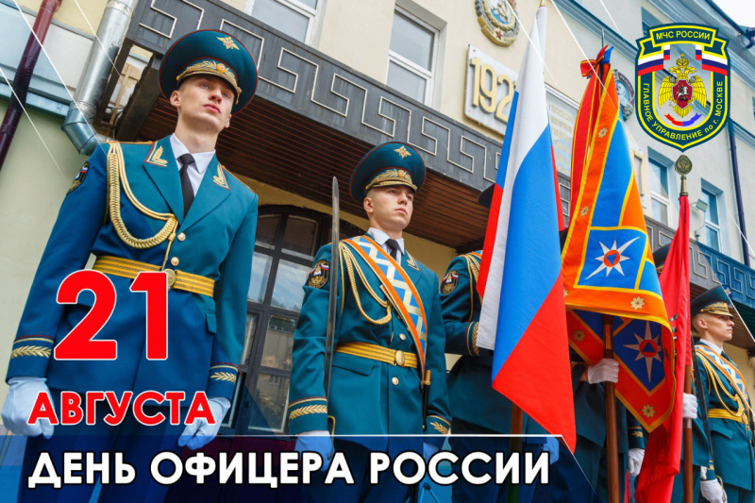
21.08.2024.
Праздник появился несколько лет назад благодаря инициативе организации «Офицеры России». Несмотря на то, что дата не является государственным праздником, традиция чествования офицеров становится все более популярной.
Офицеры — это основа и опора государства. От них зависит не только дисциплина и порядок в подразделениях, но и готовность к выполнению любых поставленных перед государственными органами задач. В руках офицеров находятся безопасность и спокойствие всей страны!
В офицерском строю МЧС России стоят те, кто выбрал для себя путь беззаветного служения России в рядах чрезвычайного ведомства. Сегодня для выполнения своих профессиональных обязанностей сотрудники МЧС России, как носители уникальной офицерской культуры, должны обладать высокими морально-нравственными качествами и профессиональными знаниями в области пожарной безопасности и надзора, права, организационно-управленческой сфере. Офицерское звание несет за собой высокую ответственность не только за свои решения и действия, но и за решения и действия вверенного личного состава.
Ежегодно в Главное управление МЧС России по г. Москве поступают на службу молодые офицеры, что свидетельствует о том, что профессия не теряет своего престижа среди российской молодежи. Только в этом году подразделения регионального главка пополнились 39 специалистами.
Мы всегда помним о тех, кто служит Родине и защищает ее! В День офицера России выражаем благодарность офицерам за их труд и подвиги во благо нашей страны!

Адрес страницы: http://sao.mos.ru/officially/district/moe-cao-reports/detail/12534202.html
Префектура Северного административного округа города Москвы

